**Novena di Natale. Terzo giorno, venerdì 18 dicembre 2020.**

**Il martirio della fede: credo nel Padre, nel Figlio e nello Spirito santo.**

|  |
| --- |
| *‘La grazia del Signore Gesù Cristo, l'amore di Dio e la comunione dello Spirito Santo siano con tutti voi’. (2°Cor, 13,13)* |

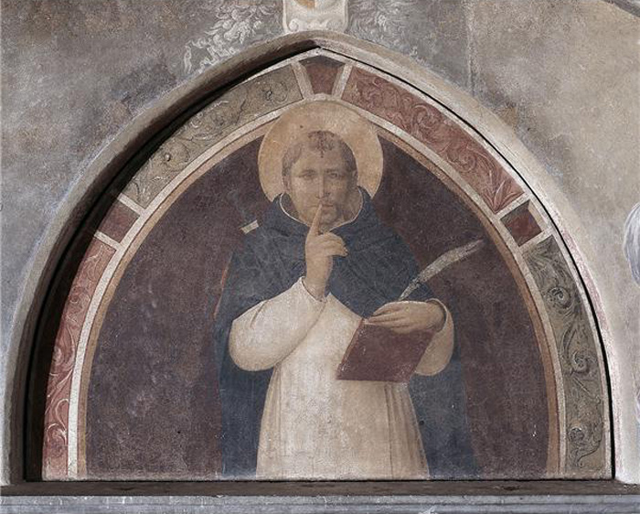S. Pietro da Verona (o S. Pietro Martire) nacque a Verona nel 1205 (circa) da genitori seguaci dell’eresia dei catari; si convertì ancora giovinetto alla fede cattolica e più tardi entrò nell’Ordine Domenicano. Trascorsi gli anni della sua formazione si dedicò completamente alla predicazione della vera fede contro l’eresia catara. Dopo aver svolto la sua missione di predicatore in varie città (Milano, Asti, Piacenza, Rimini...), nel 1242 venne Nominato Inquisitore Generale per la Lombardia, in questa veste continuò la lotta all’eresia con coraggio e fermezza. Un fanatico, il 6 aprile 1252, lo colpì alla testa con una roncola e morì martire a Seveso mentre da Milano si recava a Come. Si narra che, prima di morire, abbia scritto con il suo sangue la parola ‘Credo’. Il suo assassino si convertì, si fece domenicano e morì in fama di santità. Carino, questo è il suo nome, fu proclamato beato e il suo corpo è ora conservato nella Chiesa di Balsamo a Cinisello, suo luogo d’origine.

Beato Angelico - S. Pietro martire che ingiunge il silenzio – Museo-convento di S. Marco a Firenze

Contemplando, come facevano i frati, la figura di S. Pietro martire, che ci invita al silenzio, pensiamo a cosa ci dice il martirio della fede davanti alla nascita di Gesù.

La nostra fede, dono della grazia battesimale è la fede nel Padre, nel Figlio e nello Spirito Santo.

* Fede nel Padre. Il Padre sta al principio e all’origine di tutto e per questo è chiamato ‘padre’. Dio-Padre è colui che tiene nelle sue mani l’universo creato e tutti gli uomini che abitano la terra e, se ce ne fossero, anche quelli che abitano altri mondi. Il Padre è presente nel Natale del Figlio e in lui rivela sé stesso e il suo cuore. È una rivelazione strabiliante perché nel dono del Figlio, il Padre mostra il suo volto misericordioso verso gli uomini: *‘Dio infatti ha tanto amato il mondo da dare il Figlio unigenito, perché chiunque crede in lui non vada perduto, ma abbia la vita eterna. Dio, infatti, non ha mandato il Figlio nel mondo per condannare il mondo, ma perché il mondo sia salvato per mezzo di lui’. (Gv.3, 16-17).*

Il Padre, nel Natale del Figlio fatto uomo come noi, scombina tutte le immagini di Dio che possono affollarsi alla nostra mente: questo uomo è Dio e Dio è questo uomo. Dio, restando tutt’altro da me e dal mondo, parla la lingua degli uomini ed ‘riduce’ la sua gloria prendendo i confini del tempo e dello spazio. Il Padre manda tra gli uomini il Figlio-uomo, eterno come lui e Dio come lui, perché gli uomini non dubitino del suo progetto: far entrare il Figlio nel mondo in forma umana perché ogni forma umana potesse dal mondo entrare nella forma divina di figli di Dio per grazia e benevolenza.

* Fede nel Figlio. Noi crediamo che questo Bambino, nato da donna, non è solo un profeta o un uomo pieno di grazia e di santità, ma crediamo che questo Bambino è Dio come il Padre e lo Spirito. Un Dio Bambino per far sapere a tutti che l’amore del nostro Dio è tale che ha voluto piangere come un uomo, aver freddo con una pelle umana, aver fame con uno stomaco come il mio, e soffrire e morire della stessa morte di ognuno di noi. Cosa questo ha voluto dire per Dio non lo sappiamo, ma sappiamo quello che significa per noi: un Dio così non ci può abbandonare perché il suo amore ha preso la forma di una Alleanza sponsale con l’umanità e nessuno potrà mai separare quello che Dio ha unito.

Non poteva esserci rivelazione più chiara della grandezza di ogni essere umano. Noi umani siamo spiriti incarnati e, pur non avendo mai visto Dio, sappiamo che in ogni volto umano – anche sfigurato dalla cattiveria altrui o abbruttito dal proprio peccato – vediamo una vera immagine di Dio. Con la nascita del Bambin Gesù sappiamo che il Padre non permetterà che nessun uomo vada perduto.

* Fede nello Spirito santo. Nel Natale di Gesù è già presente il suo Spirito. Il Vangelo ci dice che gli angeli hanno convocato i pastori e noi sappiamo che lo Spirito convoca ciascuno di noi perché possa avvicinarsi con fede al Mistero che ci viene comunicato. Se non ci fosse in lo Spirito il Natale sarebbe ben poca cosa perché, al massimo possiamo capire che si tratta di una nascita prodigiosa e di un evento stupefacente, ma – al di là della meraviglia – in noi non rimarrebbe nulla. Invece lo Spirito attesta che il ricordo della Nascita di Gesù è il segno di un evento misterioso che trasforma la vita del mondo e degli uomini che siano essi credenti o increduli. Lo Spirito ci attesta che Gesù Bambino è il mio/nostro Salvatore, il Vincitore della morte, Colui che vive ed è fedele all’amore di Dio per gli uomini fino al segno supremo di dare la vita. Lo Spirito ha iniziato nel nostro Battesimo, e continua nel Natale di quest’anno, la metamorfosi misteriosa del cristiano che vive le doglie per generare una Creatura Nuova così che ogni nemico dell’uomo e del mondo verrà sconfitto e Dio sarà tutto in tutti.